「kadai2.jpg」を原画像とする。この画像は縦474画素、横296画素による長方形のディジタルカラー画像である。

ORG = imread(‘kadai2.jpg’); %画像の読み込み

ORG = rgb2gray(ORG);%白黒濃淡画像に変換

Imagesec(ORG);colormap(gray);colorbar;%画像の表示

によって、原画像から白黒画像を生成した図を図1に示す。

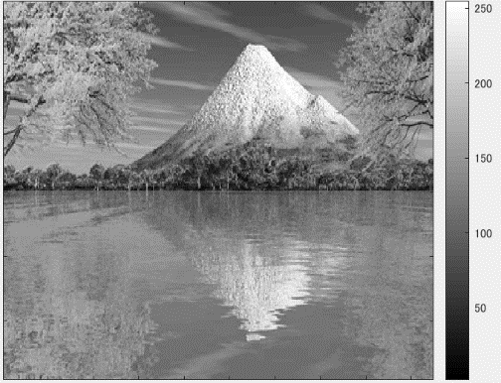

図1 原画像

次に図1の濃度ヒストグラムを図2に示す。

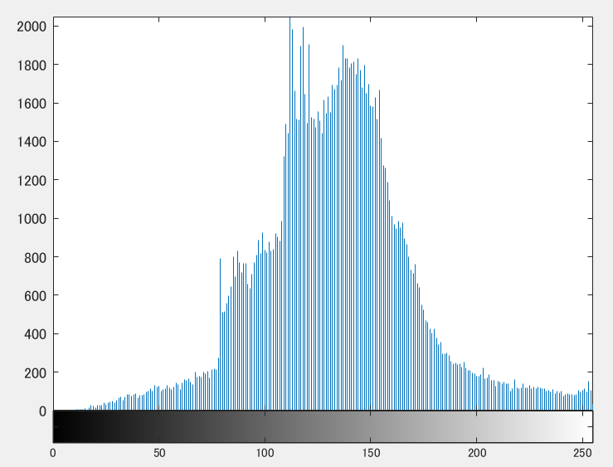

図2

ORG=double(ORG);

mn = min(ORG(:));%濃度値の最小値を算出

mx = max(ORG(:));%濃度値の最大値を算出

ORG = (ORG-mn)/(mx-mn)\*255;

imagesec(ORG);colormap(gray);colorbar;%画像の表示

図3にダイナミックレンジを拡大した画像を示す。

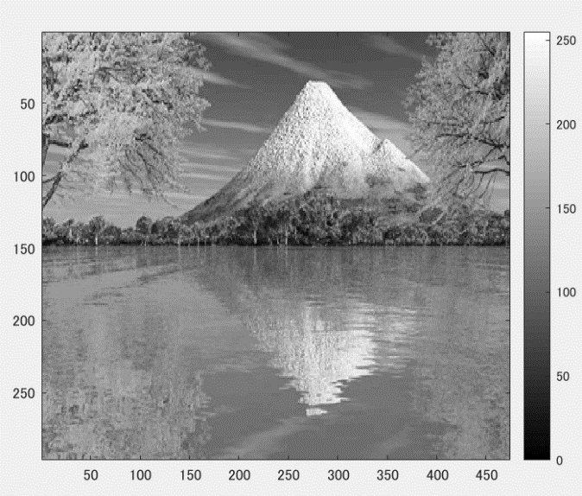

図3

ORG = unit8(ORG);%この行について考察せよ。

まず、この行の手前にimhist(ORG);を入力しヒストグラムの表示を試みる。

この時の変数ORGはdouble型である。これを実行するとヒストグラムが表示されなかった。

Unit8(ORG)は変数ORGを8ビット符号なし整数配列に変換している。

次に図4にヒストグラムを示す。

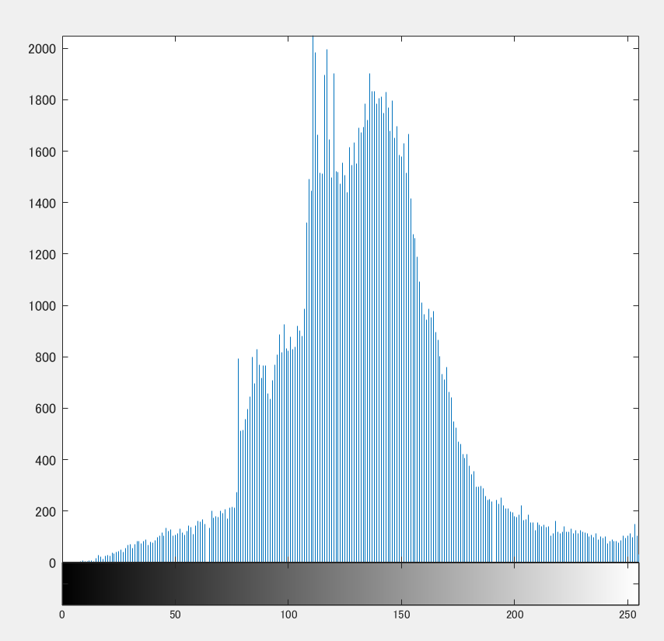

図4

図4は図2と比べると60と190あたりの濃度値が抜けている。

これはunit8を使い8ビット符号なし整数に変換した際に消えたものだと考える。